УДК 536.24
К. М. Медведев¹, А. В. Семенюта, A. C. Стабников
Санкт-Петербургский политехнический университет Петра Великого ⁽⁾

СРАВНЕНИЕ ВОЗМОЖНОСТЕЙ ПРОГРАММНЫХ ПАКЕТОВ ANSYS FLUENT И STAR-CCM+ ДЛЯ ЧИСЛЕННОГО МОДЕЛИРОВАНИЯ КИПЕНИЯ НЕДОГРЕТОЙ ЖИДКОСТИ

Введение. В системах с интенсивным теплообменом, таких как ядерные реакторы и теплообменники, тепло отводится от нагретых поверхностей с помощью теплоносителя. В зависимости от температуры поверхности реализуются различные режимы теплообмена. Если температура достаточно высока, то может возникнуть пристеночное кипение, даже если средняя температура жидкости в потоке ниже температуры насыщения. Это явление называется переохлаждённым кипением и представляет интерес из-за существенной интенсификации теплообмена за счёт фазового перехода при образовании паровых пузырьков. Однако, при дальнейшем росте температуры поверхности возможно значительное ухудшение теплоотдачи, связанное с увеличением паросодержания у стенки. Данное явление, называемое кризис теплоотдачи, является крайне нежелательным, так как может привести к аварии. Таким образом, моделирование кипения является важной задачей при проектировании теплотехнического оборудования, позволяя повысить его эффективность и обеспечить безопасность эксплуатации.
В последнее время для описания кипения недогретой жидкости всё чаще используются CFD расчеты [1], в которых для моделирования теплообмена при кипении используется сочетание модели взаимопроникающих континуумов и модели RPI (Rensselaer Polytechnic Institute) [2], однако использование этого подхода сопряжено со значительными вычислительными трудностями. Целью настоящей работы является анализ возможностей этих моделей, реализованных в коммерческих вычислительных кодах Ansys Fluent и STAR-CCM+, для решения модельной задачи о течении жидкости в круглой вертикальной трубе с обогреваемой стенкой.
Постановка задачи. Рассматривается осесимметричное течение жидкости в вертикальной круглой трубе. На внутренней поверхности трубы задаются условия прилипания, непроницаемости и постоянный тепловой поток. На входе – однородные профили скорости и температуры жидкости. Геометрические параметры трубы и режимные параметры течения соответствуют экспериментам [3, 4] и приведены в табл. 1 (D – внутренний диаметр трубы, δ – толщина ее стенки, p – давление жидкости, G и T_{in} – плотность массового расхода жидкости и температура на входе, q_{w} – плотность теплового потока на стенке.

Таблица 1. Рассмотренные режимы течения
№ | $$D, мм$$ | $$δ, мм$$ | $$L, мм$$ | $$p, МПа$$ | $$G,кг⋅{м^{2}}/c$$ | $$T_{in},К$$ | $$q_{w},{МВт}/{м^{2}}$$ | Эксперимент
1 | 15.4 | 0.35 | 2 | 4.5 | 900 | 439.59 | 0.57 | [3]
2 | 12 | 2 | 1.5 | 3 | 990 | 445 | 0.98 | [4]
3 | 12 | 2 | 1.5 | 4 | 994 | 463 | 0.9 | [4]
4 | 12 | 2 | 1.5 | 7 | 961 | 466 | 1.13 | [4]
5 | 12 | 2 | 1.5 | 11 | 966 | 502 | 1.13 | [4]
6 | 12 | 2 | 1.5 | 15 | 1000 | 533 | 1.13 | [4]

Математическая модель. Для описания двухфазного течения используется модель взаимопроникающих континуумов, в рамках которой в каждой точке расчетной области одновременно решаются уравнения для каждой из фаз, а взаимодействие между фазами описывается при помощи объемных источников в этих уравнениях. Для моделирования теплообмена на стенке используется модель RPI, в которой тепловой поток от стенки к двухфазной среде представляется в виде суммы трёх составляющих: однофазного конвективного теплообмена на не занятых пузырями участках стенки, затрат энергии на испарение на активных центрах нуклеации и квенчинга — затрат энергии на прогрев более холодной жидкости, замещающей пузырьки после отрыва. Для описания этих тепловых потоков требуются модели для определения плотности активных центров парообразования и диаметра пузырька в момент отрыва от стенки. Совокупность этих моделей в сочетании с моделями для межфазного взаимодействия определяет используемую математическую модель.
Результаты. Для экспериментального режима №1 проведены исследования влияния размеров вычислительной сетки и элементов используемой математической модели на результаты расчетов. Исследование влияния сетки проводилось на наборе равномерных (U1-U4) и неравномерных (NU1-NU4) сеток, измельченных в поперечном направлении к стенке (см. рис. 1). В Star-CCM+ удалось получить сошедшееся решения для всех сеток, при этом решения на наиболее подробных сетках совпадают. Для Fluent не удалось получить решение на сетках, у которых первый пристеночный шаг был меньше 1.25% радиуса трубы, при этом с измельчением сетки наблюдалось ухудшение сходимости. По результатам сеточного исследования была выбрана равномерная по двум направлениям сетка U3 размером 151x41.

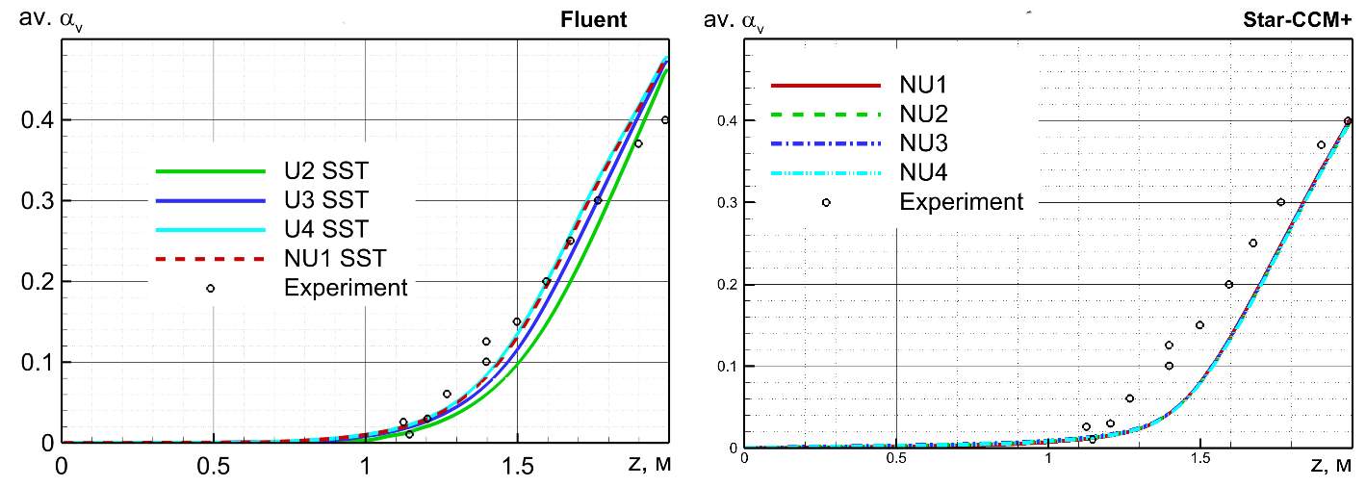
Рис. 1. Сравнение распределений осредненной по сечению объёмной доли пара от продольной координаты, полученной в расчетах на разных сетках при помощи Ansys Fluent и Star CCM+

На основе исследования влияния элементов математической модели на получаемый для режима №1 результат была выбрана оптимальная модель, включающая следующие межфазные силы: сила сопротивления (модель Ishii-Zuber [5]), турбулентная дисперсия (модель Burns et al. [6]), турбулентное взаимодействие (модель Sato [7] во Fluent, не учитывается в Star-CCM+), остальные силы не принимались во внимание. Для замыкания уравнений Рейнольдса выбрана модель SST. Наконец, в рамках модели RPI были выбраны следующие модели для числа образующихся пузырьков на стенке (Lemmert-Chawla [8] во Fluent, Li [9] в Star-CCM+) и диаметра образующихся пузырьков (Tolubinsky-Kostanchuk [10] во Fluent, Kocamustafaogullari [11] в Star-CCM+).
С использованием оптимальной модели для каждого из кодов проведены расчёты для режимов №2–6. На рисунке 2 представлены результаты зависимости объёмной доли от термодинамического качества X[-]. Для обоих кодов согласие с экспериментом ухудшается при увеличении давления: Star-CCM+ заметно занижает объёмную долю пара в трубе по сравнению с экспериментальными данными, а Fluent немного завышает.
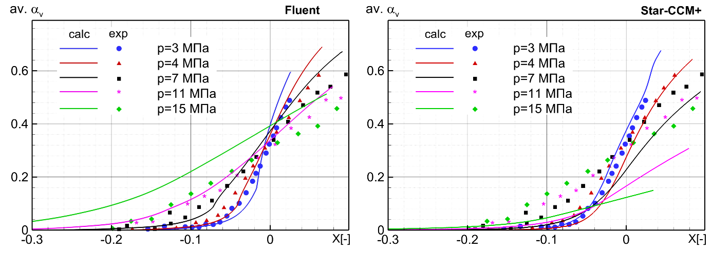
Рис. 2. Сравнение распределения осредненной по сечению объемной доли пара, полученной в расчете с использованием Ansys Fluent и Star CCM+, с экспериментальными данными

Заключение. Выполнено численное моделирование кипения недогретой жидкости в вертикальной трубе с использованием коммерческих CFD-кодов Ansys Fluent и Star-CCM+. В Star-CCM+ на измельченных сетках получено не зависящее от сетки решение, а в Fluent такого решения получить не удалось. Для каждого из кодов для одного из режимов при умеренном давлении выбраны оптимальные параметры модели. Оба кода демонстрируют ухудшение согласия с экспериментом при росте давления, при этом Star-CCM+ систематически занижает объёмную долю пара в трубе, тогда как Ansys Fluent её завышает. Причины такого поведения пока не определены, этому будут посвящены дальнейшие исследования.

ЛИТЕРАТУРА
- Wang M.J., Wang Y.J., Tian W.X., Qiu S.Z., Su G.H. Recent progress of CFD applications in PWR thermal hydraulics study and future directions // Annals of Nuclear Energy. – 2021. – Vol. 150.
- Kurul N., Podowski M. On the modeling of multidimensional effects in boiling channels / Proceedings of the 27th National Heat Transfer Conference. – Minneapolis, 1991. – P. 30-40.
- Бартоломей Г.Г., Чантурия В.М. Экспериментальное исследование истинных паросодержаний при кипении недогретой воды в вертикальных трубах // Теплоэнергетика. – 1967. – № 2. – С. 80–83.
- Бартоломей Г.Г., Брантов В.Г., Молочников Ю.С., Харитонов Ю. В., Солодкий В.А., Баташова Г. Н., Михайлов В.Н. Экспериментальное исследование истинного объемного паросодержания при кипении с недогревом в трубах // Теплоэнергетика. – 1982. – С. 20–22
- Ishii M., Zuber N. Drag coefficient and relative velocity in bubbly, droplet or particulate flows // AIChE J. – 1979. – Vol. 25. – P. 843-855.
- Burns A., Frank T., Hamill I., Shi J.M. (2004). The Favre Averaged Drag Model for Turbulent Dispersion in Eulerian Multi-Phase Flows / In Proceedings of the 5th International Conference on Multiphase Flow. – Yokohama, 2004. – P. 1-17.
- Sato Y., Sadatomi M., Sekoguchi K. Momentum and heat transfer in two-phase bubble flow // International Journal of Multiphase Flow. – 1981. – Vol. 7. – P. 167-190.
- Lemmert, M. and Chawla, J.M. 1977. “Influence of flow velocity on surface boiling heat transfer coefficient”, Heat Transfer in Boiling, E. Hahne and U. Grigull, Eds., Academic Press and Hemisphere, New York, NY, USA.
- Li, Q., Jiao, Y., Avramova, M., Chen, P., Yu, J., Chen, J., Hou, J., 2018. "Development, verification and application of a new model for active nucleation site density in boiling systems", Nuclear Engineering and Desing, 328, pp. 1-9.
- Tolubinsky V.I. and Kostanchuk D.M. 1970. “Vapour bubbles growth rate and heat transfer intensity at subcooled water boiling”, Heat Transfer 1970, Preprints of papers presented at the 4th International Heat Transfer Conference, Paris, 5, Paper No. B-2.8
- Kocamustafaogullari G., 1983. “Pressure dependence of bubble departure diameter for water”, Int. Comm. Heat Mass Transfer, 10, pp. 501 – 509.

⁽⁾ К. М. Медведев, kir.medvedev2004@yandex.ru

